**Министерство науки и высшего образования Российской Федерации**

**Пензенский государственный университет**

**Кафедра «Вычислительная техника»**

**Отчет**

По лабораторной работе №10

По курсу «ИТвПД»

На тему: «GitHub. Совместная работа»

Выполнил:

Студент гр.22ВА1

Голубенков Данил

Приняли:

Юрова О.В.

Митрохина Н.Ю.

Пенза 2023

**Цель:** научиться работать с веб-сервисом для хостинга проектов и их совместной разработки GitHub. Создать свой публичный репозиторий

**1.Регистрация всех членов команды**

Команда будет состоять из двух участников. Профиль второго участника:

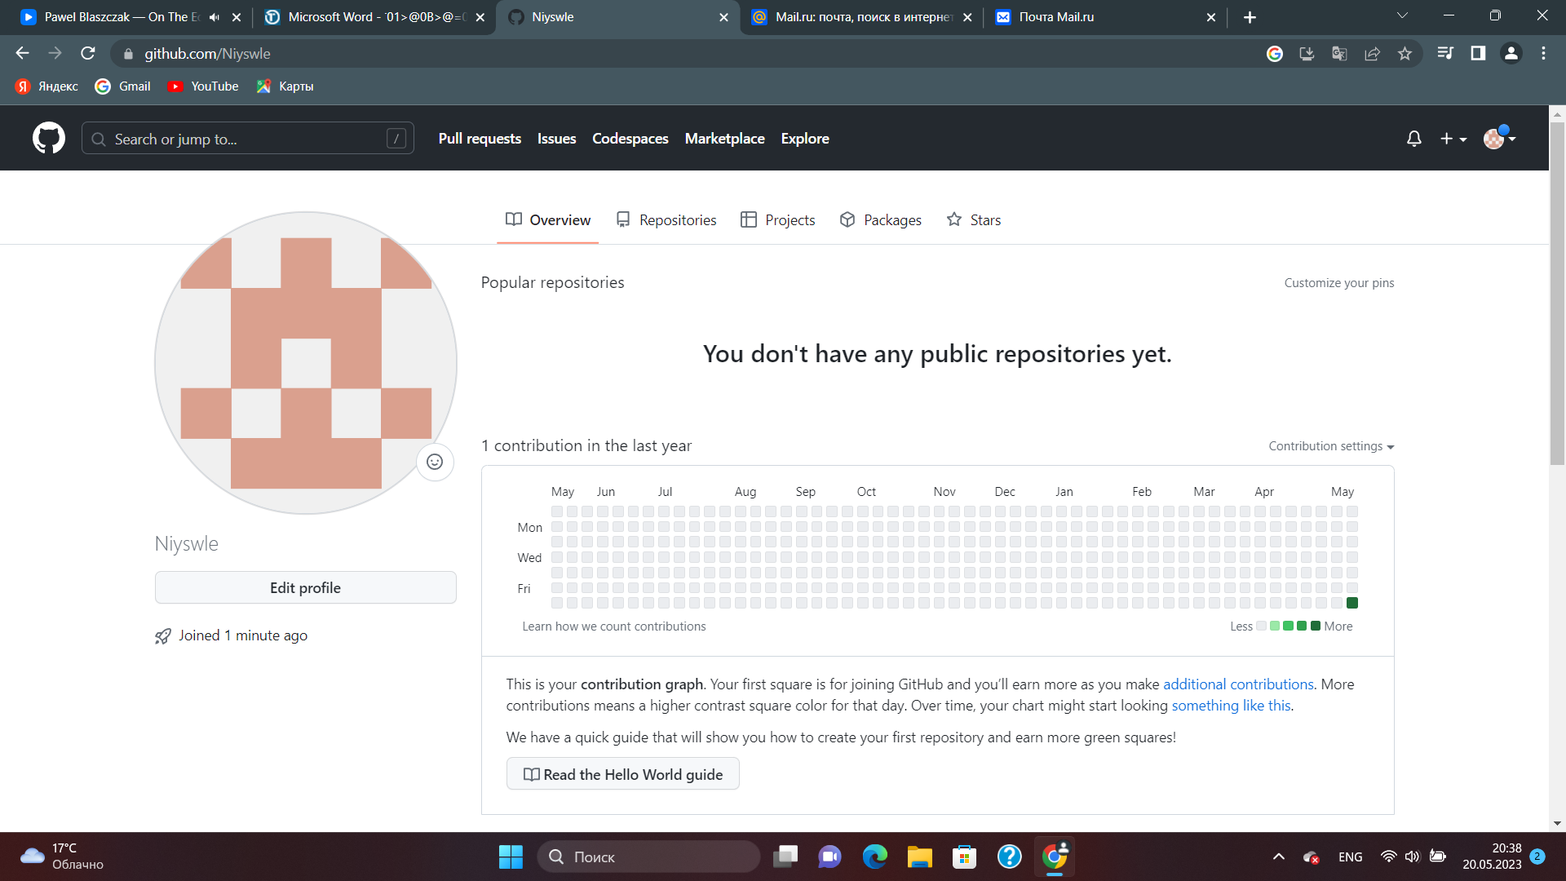

**2.Распределение ролей на проекте**

Перед началом выполнения работы было выполнено распределение ролей. Аккаунт Niyswle будет членом команды – студент 2. Sayerser – студент 1 – роль координатор проекта

**3.Создание совместного репозитория**

Студент 2 присоединен к проекту по приглашению. Теперь он является полноценным участником проекта

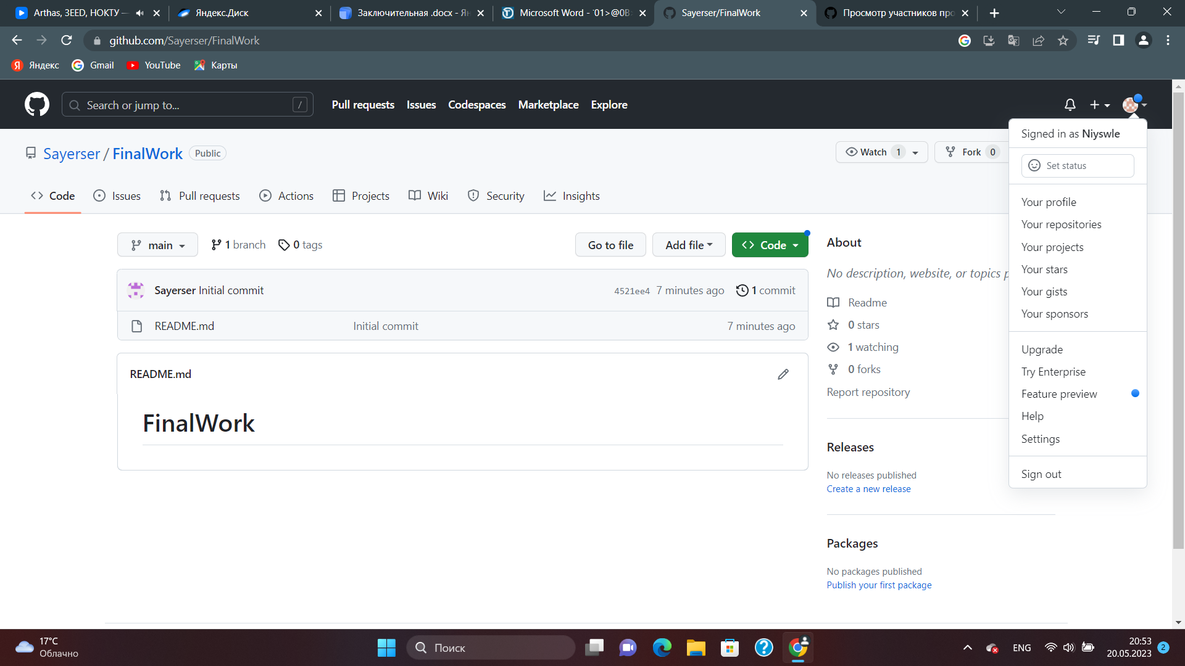

**4.Выполнение задания**

**Этап 1(Подготовительный)**

1.Создан локальный репозиторий и выполнена инициализация

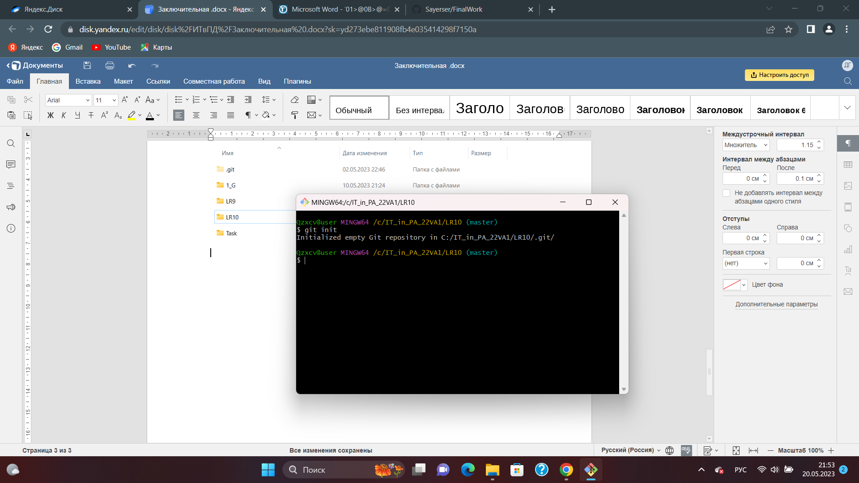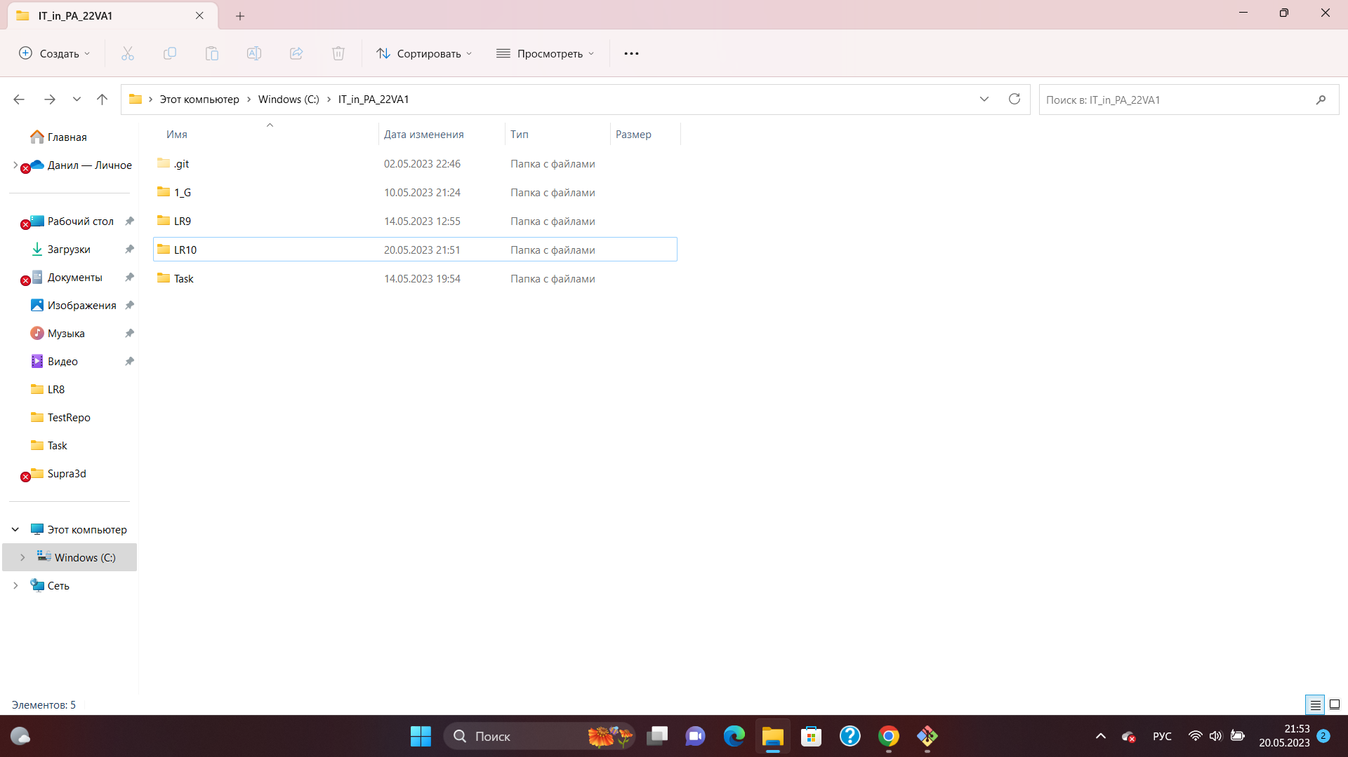

2.Выполнено связывание локального репозитория с удаленным

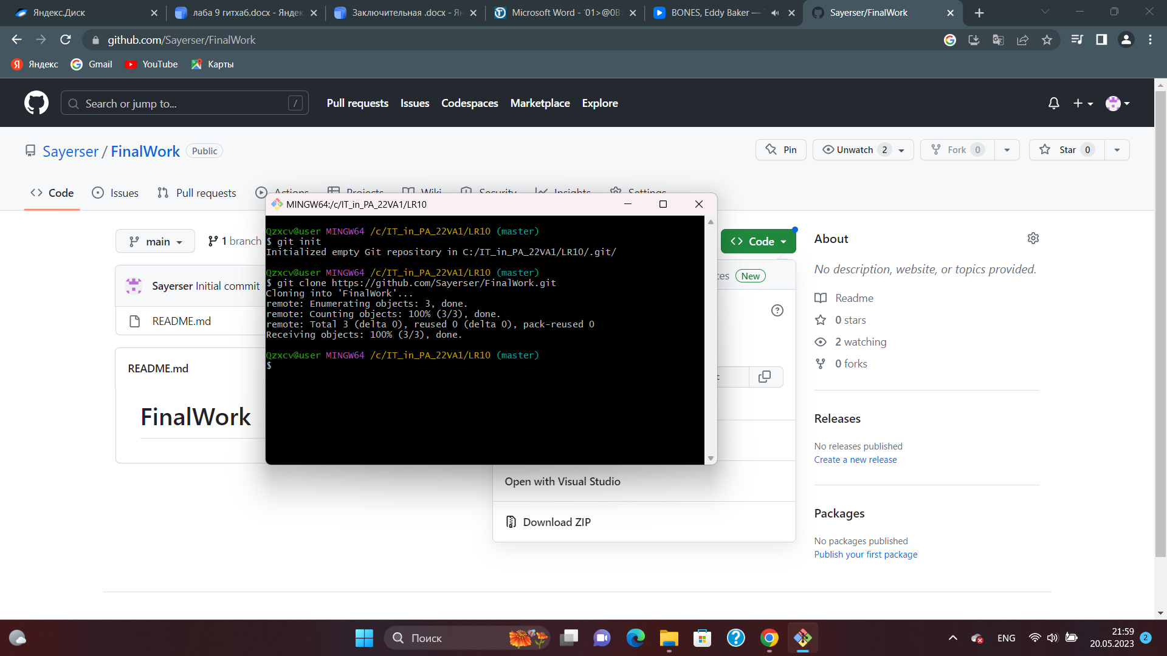

3.Выполнена команда git remote –v.Сделан вывод, что связь прошла успешно

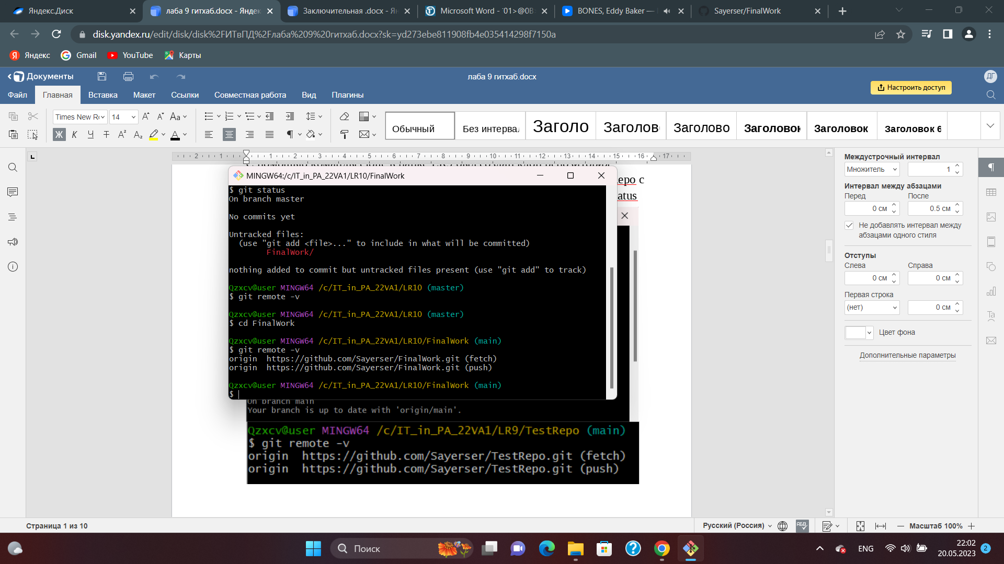

4. Извлечено и загружено в локальный репозиторий содержимое из удаленного репозитория

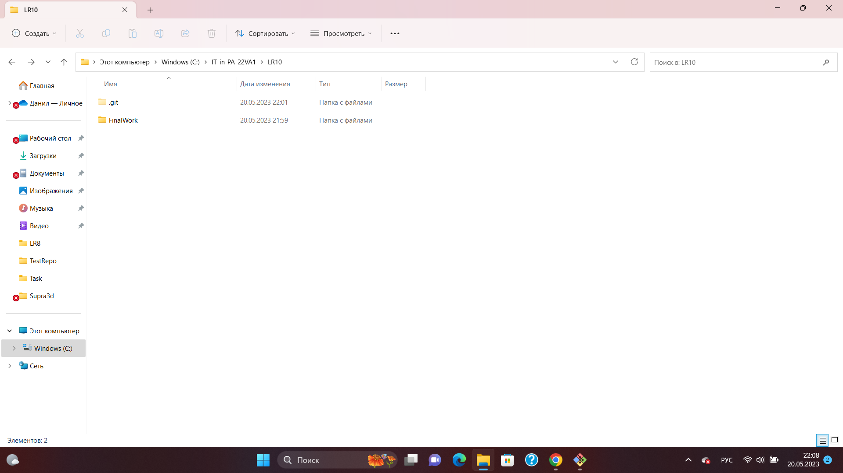

5.В локальном репозитории создан новый файл .docx с отчетом по этой лабораторной работе